МОТОРСКИЙ СЕЛЬСКИЙ СОВЕТ ДЕПУТАТОВ
КАРАТУЗСКОГО РАЙОНА
КРАСНОЯРСКОГО КРАЯ

РЕШЕНИЕ

24.06.2020 с. Моторское № 33-161

О внесении изменений в решение Моторского сельского Совета депутатов от 04.03.2020 №32-153 «Об определении схемы избирательных округов для проведения выборов депутатов Совета депутатов Моторского сельсовета Каратузского района Красноярского края»

В соответствии с Федеральным законом от 12.06.2002 № 67-ФЗ «Об основных гарантиях избирательных прав и права на участие в референдуме граждан Российской Федерации», на основании заключения юридической экспертизы Администрации Губернатора Красноярского края от 08.06.2020 № 24-06123 «О заключениях по нормативным актам», руководствуясь Уставом Моторского сельсовета, Моторский сельский Совет депутатов РЕШИЛ:

1. Внести изменения в решение Моторского сельского Совета депутатов от 04.03.2020 №32-153 «Об определении схемы избирательных округов для проведения выборов депутатов Совета депутатов Моторского сельсовета Каратузского района Красноярского края» следующие изменения:
1) В пункте 1 решения:
а) после слов «Определить схему» дополнить словами «и географическое изображение»
б) после слов «приложению № 1» дополнить словами «и №2»
2) Решение дополнить приложением 2 «Географическое изображение избирательных округов в МО «Моторский сельсовет» согласно приложению 1 к настоящему решению.
2. Решение вступает в силу со дня его опубликования (обнародования) в печатном издании «Моторский вестник».

Председатель Моторского  сельского Совета депутатов  __________________Е.С. Ольховская | Глава Моторского сельсовета  _____________________А.А. Тонких

Приложение № 1
к решению от 24.06.2020 №33-161
Графическое изображение избирательных округов в МО «Моторский сельсовет»

 |  | 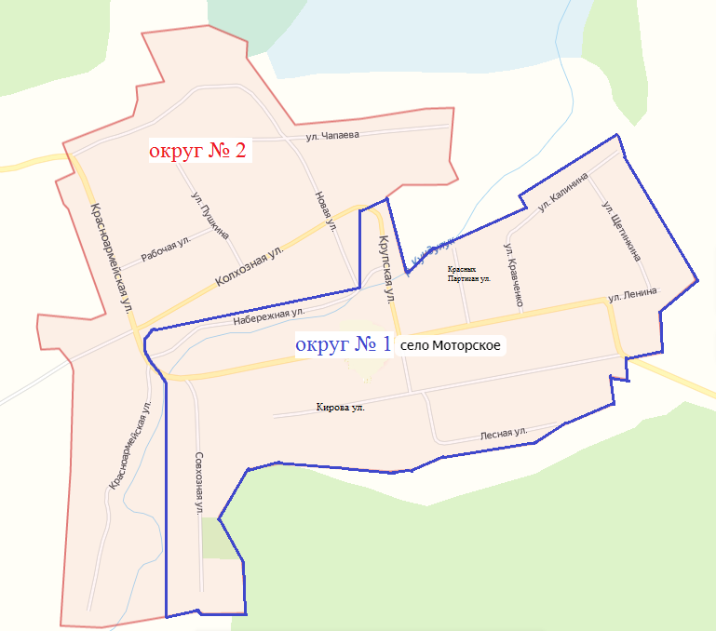
Округ №2  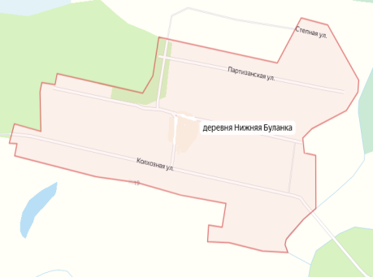 | 